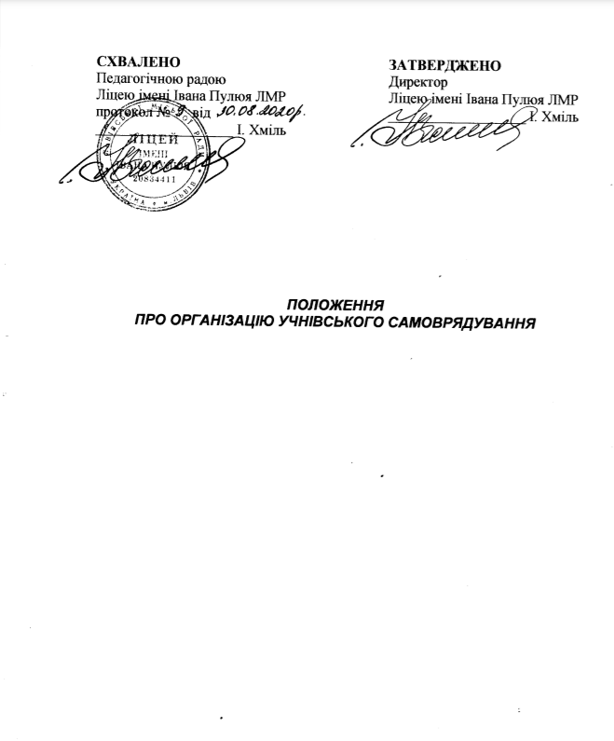СХВАЛЕНО ЗАТВЕРДЖЕНО
Педагогічною радою Директор
Ліцею імені Івана Пулюя ЛМР Ліцею імені Івана Пулюя ЛМР
протокол № від ___________________ І. Хміль
___________________ І. Хміль

ПОЛОЖЕННЯ
ПРО ОРГАНІЗАЦІЮ УЧНІВСЬКОГО САМОВРЯДУВАННЯ

  - Загальні положення
1.1. Організація учнівського самоврядування в ліцеї імені Івана пулюя здійснюється, як процес організації учнями життєдіяльності свого колективу, керується Конституцією України, Законами України “Про загальну середню освіту”.
1.2. Організація учнівського самоврядування базується на демократичних засадах у поєднанні з національними та загальнолюдськими принципами і спрямована на:
– формування і розвиток соціально – активної особистості, виховання патріота суверенної України з глибоко усвідомленою громадською позицією, почуттям національної самосвідомості;
– забезпечення і захист прав інтересів учнів, підвищення у них інтересу до знань;
– розвиток здібностей обдарованих учнів відповідно до їх нахилів;
– пропаганду здорового способу життя;
– запобігання негативним проявам в учнівському середовищі;
– організацію дозвільно-розважальної діяльності;
1.3. У своїй діяльності орган учнівського самоврядування керується чинним законодавством України, рішеннями органів управління освіти адміністрації Вінницької міської ради, Статутом навчального закладу та цим Положенням.
1.4. Учасниками організації учнівського самоврядування можуть бути всі учні навчального закладу.

  - Структура і організація роботи організації учнівського самоврядування
2.1. Початковий ступінь учнівського самоврядування в ліцеї імені Івана Пулюя здійснюється на рівні класу, вищий – на рівні навчального закладу.
2.2. Вищим органом організації учнівського самоврядування є загальні збори, куди обираються представники від кожного класу, де затверджується Положення про учнівське самоврядування навчального закладу, обирається виконавчий орган, визначається його структура і термін повноважень, заслуховується звіт. Загальні збори проводяться не рідше 2-х разів на рік.
2.3. Виконавчий орган учнівського самоврядування ліцею обирається терміном на один рік шляхом голосування на загальних зборах або конференції учнів.
2.4. Кількісний склад виконавчого органу учнівського самоврядування визначається пропорційно від кожного класу в залежності від кількості класів.
2.5. Виконавчий орган учнівського самоврядування обирає президента, його заступників, секретаря та створює центри: навчання і творчості, культури та відпочинку, спорту та туризму, преси та інформації, дисципліни та порядку, роботи з козачатами, прав захисту та інтересів учнів.
2.6. Кількість центрів, їх назви, коло обов’язків та завдання визначає орган учнівського самоврядування за погодженням з адміністрацією навчального закладу. Кожен центр на першому організаційному засіданні обирає голову і заступника, планує свою роботу. Засідання центрів проводяться не рідше одного разу на місяць.
2.7. Перелік питань, що належить до компетенції виконавчого органу учнівського самоврядування та план роботи узгоджується з адміністрацією закладу.
2.8. Голова виконавчого органу учнівського самоврядування координує роботу центрів, проводить засідання активу, здійснює контроль за виконавчою дисципліною, є членом педагогічної ради навчального закладу та бере участь в її роботі, де обговорюються питання учнівського самоврядування, проблемні питання життя учнівського колективу та окремих учнів. Звертатися з відповідними пропозиціями до адміністрації навчального закладу, ради ліцею.
2.9. Заступник голови виконавчого органу учнівського самоврядування організовує діяльність центрів, ведення документації (план роботи, плани проведення заходів тощо), контролює виконання рішень та інформує про це членів учнівського самоврядування, у разі відсутності голови виконує його обов’язки.
2.10. Секретар виконавчого органу учнівського самоврядування веде протокол засідань.
Секретар має право:
– звертатися з пропозиціями до адміністрації навчального закладу та педагогічної ради;
– опротестувати у вищому органі учнівського самоврядування будь-які дії структурних підрозділів учнівського самоврядування, якщо вони обмежують його права, принижують його гідність або ускладнюють досягнення цілей підрозділу учнівського самоврядування;
– на користування навчально-виробничою, матеріально-технічною та спортивною базами з метою реалізації планів роботи органів учнівського самоврядування;
– на проведення масових заходів за погодженням та підтримкою адміністрації та педагогічного колективу навчального закладу. Виконавчий орган учнівського самоврядування розробляє права та обов’язки кожного підрозділу самоврядування і згоджує їх з адміністрацією навчального закладу.
2.11. Члени органів учнівського самоврядування зобов’язанні бездоганно виконувати вимоги до учасника навчально-виховного процесу, які передбачені Статутом ліцею імені Івана Пулюя, бути учасниками у всіх добродійних справах, захищати честь свого закладу та інтереси його учнів.
2.12. Позбавлення членства в органах учнівського самоврядування допускається у випадках, якщо член виконавчого орану учнівського самоврядування:
– порушує правила внутрішнього розпорядку;
– не систематично виконує свої обов’язки;
– вибуває з навчального закладу.
2.13. У разі кількісної зміни в органах учнівського самоврядування учні повинні протягом десяти днів обрати іншого члена з того ж первинного осередку.

  - Педагогічний колектив і учнівське самоврядування
Педагогічний колектив, керівництво навчального закладу сприяють організації і вдосконаленню учнівського самоврядування, надають необхідну інформацію про організацію навчально-виховного процесу, співпрацюють у вирішенні всіх питань життя колективу, надають учнівському активу всебічну допомогу.
3.1. Засідання виконавчого органу учнівського самоврядування проводиться не меньше двох разів на місяць і вважається правомірним, якщо на засіданні присутні дві третини його членів.
3.2. На засіданнях виконавчого органу учнівського самоврядування можуть запрошуватись учні, вчителі, представники адміністрації навчального закладу, батьки.
3.3. Гласність учнівського самоврядування забезпечується шляхом оперативного доведення інформації про прийняті рішення через керівників первинних осередків та висвітленням цих питань через повідомлення на спеціальному стенді оголошень.

  - Первинні осередки в учнівському самоврядуванні
4.1. Головною структурною одиницею учнівського самоврядування є первинний колектив: клас. Самоврядування у первинних осередках має аналогічну структуру відповідно до структури виконавчого органу учнівського самоврядування навчального закладу.
4.2. Вищим органом учнівського самоврядування первинного осередку є збори класу, на яких шляхом голосування обирається голова, його заступник та відповідальні за окремі сфери діяльності.
4.3. Збори первинного осередку проводяться не менше одного разу на місяць. Після завершення річних видів роботи підбиваються підсумки і планується робота на майбутнє.

  - Права і обов’язки членів органів учнівського самоврядування

5.1. Члени органів учнівського самоврядування мають права та обов’язки, якими наділені учні загальноосвітнього навчального закладу, згідно з законодавством України та Статусом навчального закладу.
5.2. Члени учнівського самоврядування мають право:
– обирати і бути обраним до будь-якого органу учнівського самоврядування;
– звертатися до будь-якого органу самоврядування і отримувати відповідь по суті питань.

